Протокол решения жюри
Приморского района Санкт-Петербурга
об итогах районного этапа регионального конкурса детско-юношеского творчества
по пожарной безопасности «Неопалимая Купина»

Санкт-Петербург «27» февраля 2023 года

Присутствовали:
Председатель жюри: заместитель начальника управления – начальник ОНДПР Приморского района управления по Приморскому району ГУ МЧС России по г. Санкт-Петербургу - Гогохия Ираклий Юрьевич.
Члены жюри: председатель совета Приморского отделения СПб ГО ВДПО Решетов К.Н., инспектор ОНДПР Управления по Приморскому району Чепелянская В.Д., инструктора ПП ПЧ (профилактической) СПб ГКУ «Пожарно-спасательный отряд Приморского района» Суворова Т.И., Егорова Е.С., специалист СОД Приморского отделения СПб ГО ВДПО Забураева К.А.
Повестка дня:
Подведение итогов районного этапа регионального конкурса детско-юношеского творчества по пожарной безопасности «Неопалимая купина».
По вопросу выступили:
председатель совета Приморского отделения СПб ГО ВДПО Решетов К.Н., инспектор ОНДПР Управления по Приморскому району Чепелянская В.Д., инструктора ПП ПЧ (профилактической) СПб ГКУ «Пожарно-спасательный отряд Приморского района» Суворова Т.И., Егорова Е.С., специалист СОД Приморского отделения СПб ГО ВДПО Забураева К.А.

В районном этапе Конкурса приняло участие всего 44 детей, представлено всего 44 работы, 23 работы победителей и призеров из 9 учреждений Приморского района Санкт-Петербурга, из них:

Учреждение (ДОУ, ОО, ДХШ, детский дом и пр.) | Кол-во детей | Кол-во работ
ГБДОУ детский сад №24 | 1 | 1
ГБДОУ детский сад №75 | 12 | 12
ГБДОУ детский сад №89 | 10 | 10
ГБДОУ детский сад №4 | 3 | 3
ГБОУ школа №320 | 4 | 4
ГБОУ гимназия №52 | 4 | 4
ГБОУ школа №438 | 3 | 3
ГБОУ школа №428 | 4 | 4
ГБОУ школа №53 | 3 | 3
По результатам работы, жюри постановили:
Направить работы победителей (1-ое место) по номинациям в каждой возрастной группе, для участия в региональном этапе Конкурса:
Место | Фото  работы | Ф.И.О.  автора | Возраст | Название работы | Образовательное учреждение, класс | Ф.И.О.  руководителя,  телефон
Номинация «Художественно-изобразительное творчество»
1 возрастная группа
1 | 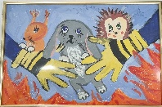 | Щербакова Алиса | 6 лет | Берегите лес | ГБДОУ д/с №89 | Каплун Ирина Николаевна,
2 | 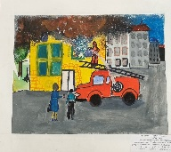 | Пушкова Мария | 7 лет | Спасение | ГБОУ СОШ №320 | Дмитриева Валентина Александровна,
3 | 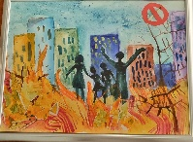 | Каразеева Елизавета | 5 лет | Не играй с огнем | ГБДОУ д/с №89 | Соловьева Любовь Сергеевна,
2 возрастная группа
1 | 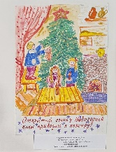 | Федорова Ксения | 8 лет | Безопасность новогодней ёлки | ГБОУ СОШ №438 | Войнова Наталья Ивановна,
2 | 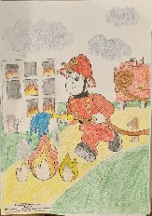 | Козлова Яна | 10 лет | Пожарный | ГБОУ СОШ №428 | Беляев Михаил Владимирович,
3 | 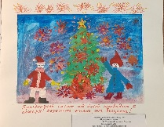 | Покровская Елизавета | 8 лет | Праздничный салют | ГБОУ СОШ №438 | Войнова Наталья Ивановна,
3 возрастная группа
1 | 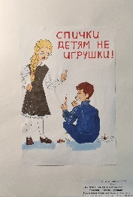 | Ильбактина Линара | 13 лет | Не играй со спичками | ГБОУ гимназия №52 | Иваницкая Татьяна Валерьевна,
2 | 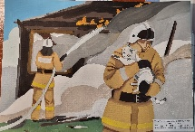 | Турарбекова Самина | 14 лет | Спасение на пожаре | ГБОУ СОШ №428 | Беляев Михаил Владимирович,
2 | 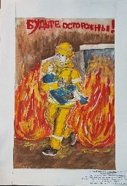 | Трегубова Екатерина | 13 лет | Будьте осторожны | ГБОУ СОШ №320 | Дмитриева Валентина Александровна,
2 | 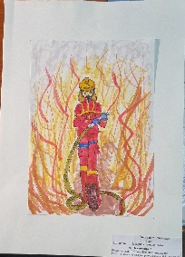 | Лисовая Александра | 13 лет | Нет пожару | ГБОУ гимназия №52 | Ветрова Нелли Геннадьевна,
3 | 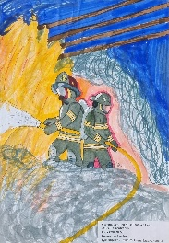 | Осокина Устиния | 11 лет | Жизнь спасателей | ГБОУ СОШ №53 | Кулойть Елена Владимировна,
3 |  | Погожев Данила | 11 лет | Спасатель | ГБОУ СОШ №428 | Беляев Михаил Владимирович,
4 возрастная группа
1 | 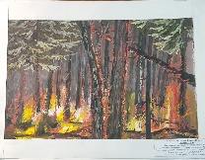 | Крикопол Екатерина | 17 лет | Горящая стихия | ГБОУ СОШ №320 | Дмитриева Валентина Александровна,
2 | 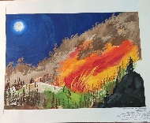 | Малышевский Даниил | 15 лет | Шаг в огонь | ГБОУ СОШ №320 | Дмитриева Валентина Александровна,
Номинация «Декоративно-прикладное творчество»
1 возрастная группа
1 | 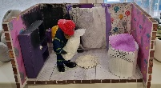 | Савельева Мира | 5 лет | Короткое замыкание | ГБДОУ д/с №75 | Бельская Анна Васильевна,
2 | 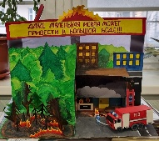 | Мусалимов Тимур | 4 года | С огнем не шутят | ГБДОУ д/с №75 | Петрова Елена Виленовна,
2 | 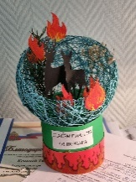 | Лисовская Мария-Виктория | 6 лет | Спасем планету от пожара | ГБДОУ д/с №89 | Соловьева Любовь Сергеевна,
2 | 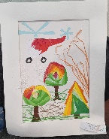 | Власевнин Матвей | 6 лет | Быстрая помощь в беде | ГБДОУ д/с №75 | Александрова Ольга Юрьевна,
3 | 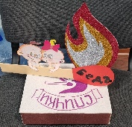 | Кодолбенко Кира | 4 года | Спички детям не игрушка! | ГБДОУ д/с №89 | Непрелюк Галина Казимировна,
3 | 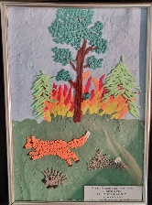 | Михальчук Демид | 5 лет | Лесной пожар | ГБДОУ д/с №75 | Филиппова Наталья Егоровна,
3 | 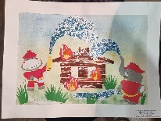 | Малахова Ольга | 3 года | Несказочное спасение | ГБДОУ д/с №75 | Поляк Лиана Вячеславовна,
2 возрастная группа
1 | 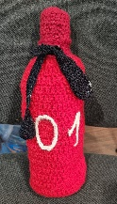 | Дурыманова Ирина | 9 лет | Огнетушитель | ГБОУ СОШ №438 | Прядильщикова Раиса Бронеславовна,
Номинация «Технические виды творчества»
1 возрастная группа
1 | 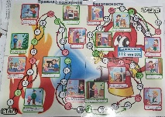 | Фаткуллина Агата | 6 лет | Правила пожарной безопасности | ГБДОУ д/с №89 | Полякова Наталья Геннадьевна,

Председатель жюри__________________________ Гогохия И.Ю.
Члены жюри:_______________________________ Решетов К.Н.
_______________________________ Чепелянская В.Д.
________________________________ Суворова Т.И.
________________________________ Егорова Е.С.
________________________________ Забураева К.А.

